Leerlingmateriaal - Van kleitablet tot ebook
Inleiding
Al duizenden jaren proberen mensen kennis, verhalen en ideeën vast te leggen. Van grottekeningen tot kleitabletten, van perkament tot papier: telkens veranderde de manier waarop informatie werd gedeeld. In de vijftiende eeuw zorgde de uitvinding van de boekdrukkunst voor een revolutie. Boeken konden voortaan veel sneller en goedkoper worden gemaakt.
Ook Maastricht speelde een rol in dit verhaal. Vanaf de zestiende eeuw drukten hier tientallen drukkers – mannen én vrouwen – boeken, liederen, kalenders en reisverhalen. Daarmee werd de stad een belangrijk centrum van kennisverspreiding.
Opdracht A – Grote tijdlijn: Van kleitablet tot e-book
Doel:
Je onderzoekt hoe mensen door de eeuwen heen kennis hebben vastgelegd en verspreid. Dit doe je met behulp van het venster: ‘De boekdrukkunst: Gedrukt in Maastricht’. Je mag ook informatie opzoeken.
Opdracht:
Maak een tijdlijn met minstens 10 momenten in de geschiedenis van communicatie en boekproductie. Gebruik het overzicht hieronder als basis en vul het aan met eigen voorbeelden of afbeeldingen. Vul eerst het voorbeeld/toelichting in voordat je aan de definitieve tijdlijn begint.
Periode | Ontwikkeling | Voorbeeld / toelichting
ca. 30.000 v.Chr. | Grottekeningen
ca. 3.000 v.Chr. | Kleitabletten in Mesopotamië
ca. 500 v.Chr. | Papyrusrollen in Egypte en Rome
ca. 100 n.Chr. | Codex bij de Romeinen
ca. 800–1400 | Middeleeuwse handschriften
ca. 1450 | Gutenberg drukt met losse letters
1551 | Jacob Bathen drukt in Maastricht
1632–1700 | Tweeherigheid in Maastricht
1794 | Weduwe Mathilde Godding drukt tijdens Franse bezetting
19e eeuw | Snelpers en stoompers
21e eeuw | E-books en internet
Vragen bij de tijdlijn:
- Welke verandering in de manier van kennis verspreiden vind jij het belangrijkste, en waarom?

- Wat valt je op als je kijkt naar de snelheid waarmee die veranderingen plaatsvinden?

- Welke rol speelt Maastricht in dit grotere verhaal?

Opdracht B – Bronnenonderzoek: Wie drukt wat, en waarom?
Doel:
Je onderzoekt echte voorbeelden van drukwerk uit Maastricht en probeert te begrijpen wat die vertellen over de tijd waarin ze gemaakt zijn.
Werkwijze:
Je werkt weer in dezelfde groepjes. Lees of bekijk de bron zorgvuldig en beantwoord de vragen.
Vragen bij de bronnen:
- Wat voor soort tekst is dit (religieus, praktisch, politiek, literair)?
- Wie zou dit boek of pamflet hebben laten drukken, en waarom?
- Wat vertelt het drukwerk over het geloof, de politiek of het dagelijks leven van die tijd?
- Welke bron spreekt jou het meest aan, en waarom? Pas als laatste maken!

Bron 1 – Liedboek van Jacob Bathen (Maastricht, 1554)
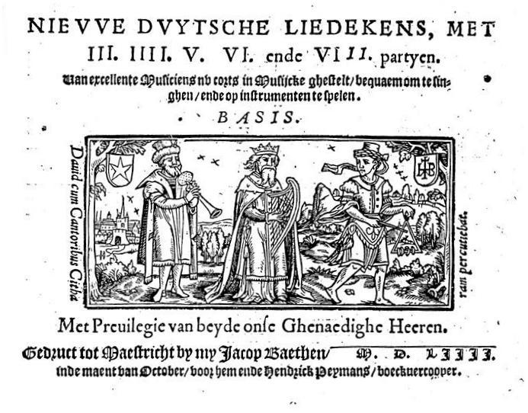  Jacob Baethen, Maastrichts liedboek (1554), publiek domein van Wikimedia Commons | Jacob Bathen was de eerste bekende drukker die in Maastricht werkte. In 1554 maakte hij een liedboek met religieuze en wereldlijke liedjes. Zulke boeken waren populair omdat mensen toen vaak samen zongen — thuis, in de kerk of op feesten..

- Wat voor soort tekst is dit (religieus, praktisch, politiek, literair)?

- Wie zou dit boek of pamflet hebben laten drukken, en waarom?

- Wat vertelt het drukwerk over het geloof, de politiek of het dagelijks leven van die tijd?

- Welke boodschap of bedoeling had dit drukwerk?

Bron 2 – Schaepherders kalengier (Jan van Ghelen, Maastricht 1598)
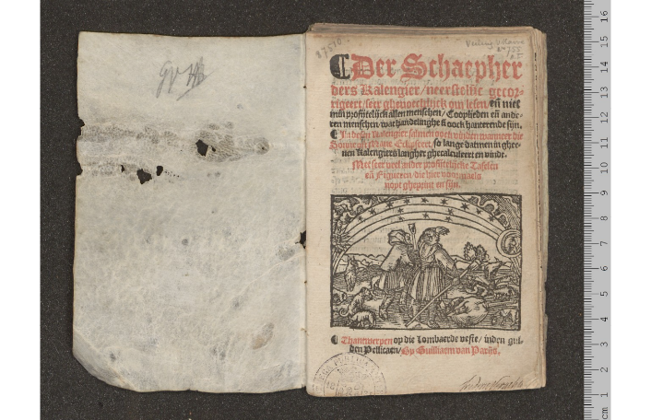  Andere druk van Schaepherders kalengier (1576).  K 101988, Collectie Stad Antwerpen, Erfgoedbibliotheek Hendrik Conscience | De Schaepherders kalengier was een soort zakboekje dat mensen konden gebruiken om informatie snel op te zoeken. Er stonden kalenders in, maar ook weetjes over sterrenbeelden, het lichaam, het weer en praktische tips voor het dagelijks leven. Drukker Jan van Ghelen bracht deze almanak uit voor een breed publiek.

- Wat voor soort tekst is dit (religieus, praktisch, politiek, literair)?

- Wie zou dit boek of pamflet hebben laten drukken, en waarom?

- Wat vertelt het drukwerk over het geloof, de politiek of het dagelijks leven van die tijd?

- Welke boodschap of bedoeling had dit drukwerk?

Bron 3 - Heerlyke en gelukkige reys naer het Heylig Land (herdruk 1794 door Mathilde Godding)
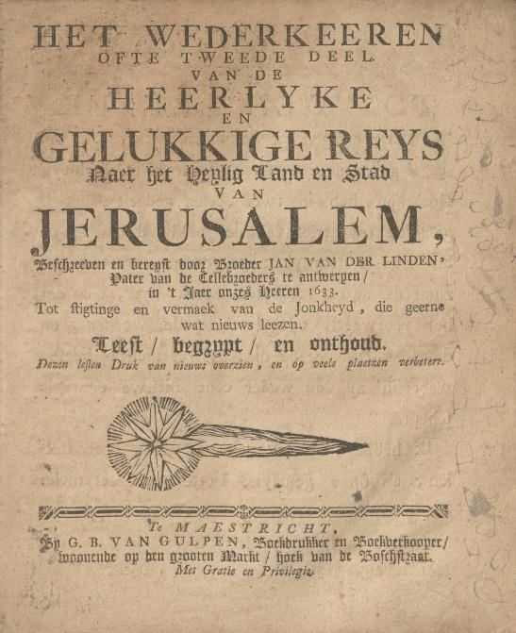  Titelpagina van het tweede deel van de Heerlyke en gelukkige reys van de Antwerpse broeder Jan vander Linden (1577-1638). In 1693 verscheen de eerste druk. In de achttiende en negentiende eeuw werd het boek steeds herdrukt als goedkoop volksboek. (Universiteitsbibliotheek, Maastricht) | Dit is een reisverhaal van de kloosterling Jan van der Linden, die in 1633 naar het Heilige Land reisde. Het boek beschreef zijn tocht naar Jeruzalem en werd eeuwenlang opnieuw gedrukt, omdat het zo populair was.  De versie uit 1794 is bijzonder: die werd gedrukt door Mathilde Godding, een weduwe die de drukkerij van haar overleden man voortzette.  Zij was een van de weinige vrouwelijke drukkers in Maastricht.

- Wat voor soort tekst is dit (religieus, praktisch, politiek, literair)?

- Wie zou dit boek of pamflet hebben laten drukken, en waarom?

- Wat vertelt het drukwerk over het geloof, de politiek of het dagelijks leven van die tijd?

- Welke boodschap of bedoeling had dit drukwerk?

- Wat zegt dit over vrouwen in het drukkersvak in de 18e eeuw?

Bron 4 – Pamflet over de executie in Maastricht (1638)
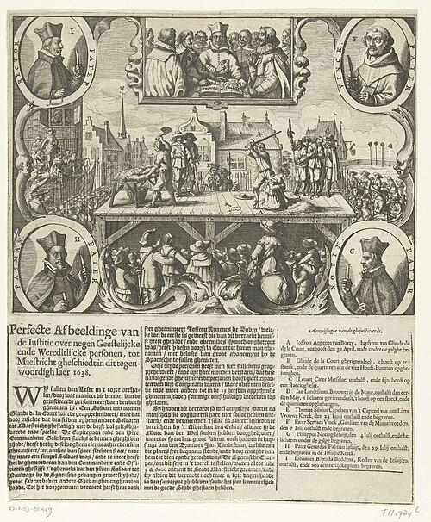  Het verraad van Maastricht (1638). Collectie Rijksmuseum Amsterdam, RP-P-OB-81.429 | Dit pamflet laat een gruwelijke gebeurtenis zien uit 1638.  Negen mannen – geestelijken en burgers – werden in Maastricht ter dood gebracht. Zij werden beschuldigd van verraad, omdat ze tegen de Republiek zouden hebben samengespannen.  Het pamflet toont op dramatische wijze hoe de executie plaatsvond, met veel toeschouwers erbij.  De tekst eronder vertelt wat er volgens de overheid was gebeurd en waarom de straffen werden uitgevoerd.

- Wat voor soort tekst is dit (religieus, praktisch, politiek, literair)?

- Wie zou dit boek of pamflet hebben laten drukken, en waarom?

- Wat vertelt het drukwerk over het geloof, de politiek of het dagelijks leven van die tijd?

- Welke boodschap of bedoeling had dit drukwerk?

